**МИНИСТЕРСТВО НАУКИ И ВЫСШЕГО ОБРАЗОВАНИЯ  
РОССИЙСКОЙ ФЕДЕРАЦИИ**

федеральное государственное автономное образовательное

учреждение высшего образования

**НАЦИОНАЛЬНЫЙ ИССЛЕДОВАТЕЛЬСКИЙ**

**ТОМСКИЙ ПОЛИТЕХНИЧЕСКИЙ УНИВЕРСИТЕТ**

Инженерная школа информационных технологий и робототехники

Отделение информационных технологий

Отчет по лабораторной работе №5 по дисциплине

**«Разработка программного обеспечения для ОС Android»**

Несколько активностей

Выполнил:

Студент группы 8И7А _________________ А.В. Леонов

Проверил:

Ст. преп. ОИТ ИШИТР _________________ В.А. Дорофеев

Томск 2020

# Задание

Разработать программу, в которой ведётся список товаров, с возможностью добавлять новые товары в список или изменять информацию о них. Доработайте программу, добавив в информацию о товаре его веси, по желанию, другие поля.

# Текст программы

<https://github.com/8ait/android-course>

**MainActivity.kt**

package com.leonovalexandr.lab5

import android.app.Activity

import android.content.Intent

import androidx.appcompat.app.AppCompatActivity

import android.os.Bundle

import android.view.View

import android.widget.AdapterView

import android.widget.ListView

class MainActivity : AppCompatActivity() {

private var items = ArrayList<Item>()

override fun onCreate(savedInstanceState: Bundle?) {

super.onCreate(savedInstanceState)

setContentView(R.layout.activity_main)

// Настройка списка

val listView: ListView = findViewById(R.id.listItems)

listView.adapter = ItemAdapter(this, items)

listView.setOnItemClickListener { adapterView: AdapterView<*>, view1: View, i: Int, l: Long ->

val intent = Intent(this, ItemActivity::class.java)

intent.putExtra("index", i)

intent.putExtra("item", items[i])

startActivityForResult(intent, 0)

}

val fab: View = findViewById(R.id.fab)

fab.setOnClickListener {

val intent = Intent(this, ItemActivity::class.java)

startActivityForResult(intent, 0)

}

}

override fun onActivityResult(requestCode: Int, resultCode: Int, data: Intent?) {

super.onActivityResult(requestCode, resultCode, data)

if (resultCode == Activity.RESULT_OK)

{

val index: Int = data?.getIntExtra("index", -1) ?: -1

val item: Item = data?.getParcelableExtra("item") ?: Item()

if (index != -1)

items[index] = item

else

items.add(item)

val listView: ListView = findViewById(R.id.listItems)

(listView.adapter as ItemAdapter).notifyDataSetChanged()

}

}

}

**ItemActivity.kt**

package com.leonovalexandr.lab5

import android.app.Activity

import android.content.Intent

import androidx.appcompat.app.AppCompatActivity

import android.os.Bundle

import android.view.Gravity

import android.view.Menu

import android.view.MenuItem

import android.widget.EditText

import android.widget.Toast

class ItemActivity : AppCompatActivity() {

private var index = 0

private lateinit var item: Item

override fun onCreate(savedInstanceState: Bundle?) {

super.onCreate(savedInstanceState)

setContentView(R.layout.item_activity)

val intent = intent

index = intent?.getIntExtra("index", -1) ?: -1

item = intent?.getParcelableExtra("item") ?: Item()

val editTitle = findViewById<EditText>(R.id.title)

editTitle.setText(item.title)

val editKind = findViewById<EditText>(R.id.kind)

editKind.setText(item.kind)

val editPrice = findViewById<EditText>(R.id.price)

editPrice.setText(item.price.toString())

val editWeight = findViewById<EditText>(R.id.weight)

editWeight.setText(item.weight.toString())

supportActionBar?.setDisplayHomeAsUpEnabled(true)

}

override fun onCreateOptionsMenu(menu: Menu?): Boolean {

menuInflater.inflate(R.menu.add_item, menu)

return super.onCreateOptionsMenu(menu)

}

override fun onOptionsItemSelected(item: MenuItem): Boolean {

if (item.itemId == android.R.id.home) {

finish()

return true

}

if (item.itemId == R.id.action_save) {

this.item.title = findViewById<EditText>(R.id.title).

text.toString()

this.item.kind = findViewById<EditText>(R.id.kind).

text.toString()

this.item.price = findViewById<EditText>(R.id.price).

text.toString().toDouble()

this.item.weight = findViewById<EditText>(R.id.weight).text.toString().toDouble()

if (check(this.item)){

val intent = Intent()

intent.putExtra("index", index)

intent.putExtra("item", this.item)

setResult(Activity.RESULT_OK, intent)

finish()

return true

} else {

var toast = Toast.makeText(applicationContext, "Неверный формат данных.", Toast.LENGTH_LONG)

toast.setGravity(Gravity.TOP, 0,0)

toast.show()

return false

}

}

return super.onOptionsItemSelected(item)

}

// Поверка модели.

private fun check(item: Item): Boolean {

return item.title.isNotBlank() &&

item.kind.isNotBlank() &&

item.price >=0 &&

item.weight >= 0

}

}

**ItemAdapter.kt**

package com.leonovalexandr.lab5

import android.content.Context

import android.view.LayoutInflater

import android.view.View

import android.view.ViewGroup

import android.widget.BaseAdapter

import android.widget.TextView

class ItemAdapter(context: Context, items: ArrayList<Item>): BaseAdapter() {

var ctx: Context = context

var objects: ArrayList<Item> = items

var inflater: LayoutInflater = ctx. getSystemService(Context.LAYOUT_INFLATER_SERVICE) as LayoutInflater

// Формирование сетки содержащих строку данных.

override fun getView(position: Int, convertView: View?, parent: ViewGroup?): View {

// Если разметка ещё не существует, создаём её по шаблону

var view = convertView

if (view == null)

view = inflater.inflate(R.layout.listview_layout_item, parent, false)

// Получение объекта с информацией о студенте

val s = objects[position]

// Заполнение элементов данными из объекта

var v = view?.findViewById(R.id.item_title) as TextView

v.text = s.title

v = view.findViewById(R.id.item_kind) as TextView

v.text = s.kind

v = view.findViewById(R.id.item_cost) as TextView

v.text = s.priceInfo

return view

}

// Получение элемента данных в указанной строке

override fun getItem(position: Int): Any {

return objects[position]

}

// Получение идентификатора элемента в указанной строке

// Часто вместо него возвращается позиция элемента

override fun getItemId(position: Int): Long {

return position.toLong()

}

// Получение количества элементов в списке

override fun getCount(): Int {

return objects.size

}

}

**Item.kt**

package com.leonovalexandr.lab5

import android.os.Parcel

import android.os.Parcelable

// Товар.

class Item() : Parcelable {

// Тип.

var kind: String = ""

// Название.

var title: String = ""

// Стоимость.

var price: Double = 0.0

// Вес.

var weight: Double = 0.0

val priceInfo: String

get() = "$price ₽"

constructor(parcel: Parcel) : this() {

kind = parcel.readString() ?: ""

title = parcel.readString() ?: ""

price = parcel.readDouble()

weight = parcel.readDouble()

}

override fun writeToParcel(parcel: Parcel, flags: Int) {

parcel.writeString(kind)

parcel.writeString(title)

parcel.writeDouble(price)

parcel.writeDouble(weight)

}

override fun describeContents(): Int {

return 0

}

companion object CREATOR : Parcelable.Creator<Item> {

override fun createFromParcel(parcel: Parcel): Item {

return Item(parcel)

}

override fun newArray(size: Int): Array<Item?> {

return arrayOfNulls(size)

}

}

}

**activity_main.xml**

<?xml version="1.0" encoding="utf-8"?>

<FrameLayout xmlns:android="http://schemas.android.com/apk/res/android"

xmlns:app="http://schemas.android.com/apk/res-auto"

xmlns:tools="http://schemas.android.com/tools"

android:layout_width="match_parent"

android:layout_height="match_parent"

tools:context=".MainActivity">

<ListView

android:id="@+id/listItems"

android:layout_width="match_parent"

android:layout_height="match_parent"/>

<com.google.android.material.floatingactionbutton.FloatingActionButton

android:id="@+id/fab"

android:layout_width="wrap_content"

android:layout_height="wrap_content"

android:layout_gravity="end|bottom"

android:src="@drawable/ic_add"

android:tint="@color/design_default_color_on_primary"

android:layout_margin="16dp"/>

</FrameLayout>

**item_activity.xml**

<?xml version="1.0" encoding="utf-8"?>

<LinearLayout xmlns:android="http://schemas.android.com/apk/res/android"

android:orientation="vertical"

android:layout_width="match_parent"

android:layout_height="match_parent">

<TextView

android:layout_width="match_parent"

android:layout_height="wrap_content"

android:textSize="20dp"

android:text="Название:"/>

<EditText

android:id="@+id/title"

android:layout_width="match_parent"

android:layout_height="wrap_content"

android:inputType="textCapSentences"/>

<TextView

android:layout_width="match_parent"

android:layout_height="wrap_content"

android:textSize="20dp"

android:text="Тип продукции:"/>

<EditText

android:id="@+id/kind"

android:layout_width="match_parent"

android:layout_height="wrap_content"

android:inputType="textCapSentences"/>

<TextView

android:layout_width="match_parent"

android:layout_height="wrap_content"

android:textSize="20dp"

android:text="Стоимость:"/>

<EditText

android:id="@+id/price"

android:layout_width="match_parent"

android:layout_height="wrap_content"

android:inputType="numberDecimal"/>

<TextView

android:layout_width="match_parent"

android:layout_height="wrap_content"

android:textSize="20dp"

android:text="Вес:"/>

<EditText

android:id="@+id/weight"

android:layout_width="match_parent"

android:layout_height="wrap_content"

android:inputType="numberDecimal"/>

</LinearLayout>

**listview_layout_activity.xml**

<?xml version="1.0" encoding="utf-8"?>

<FrameLayout xmlns:android="http://schemas.android.com/apk/res/android"

android:orientation="vertical"

android:layout_width="match_parent"

android:layout_height="wrap_content"

android:padding="12dp">

<LinearLayout

android:layout_width="match_parent"

android:layout_height="match_parent"

android:orientation="vertical">

<TextView

android:id="@+id/item_title"

android:layout_width="match_parent"

android:layout_height="wrap_content"

android:textSize="16sp"

android:textColor="#000000"/>

<TextView

android:id="@+id/item_kind"

android:layout_width="match_parent"

android:layout_height="wrap_content"/>

</LinearLayout>

<TextView

android:id="@+id/item_cost"

android:layout_width="wrap_content"

android:layout_height="wrap_content"

android:textSize="14sp"

android:layout_marginRight="10px"

android:layout_gravity="right|center"/>

</FrameLayout>

**Результаты работы**

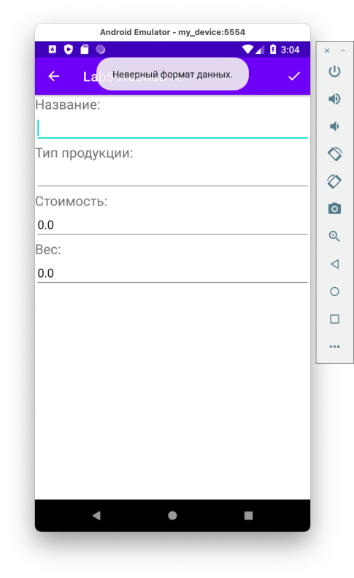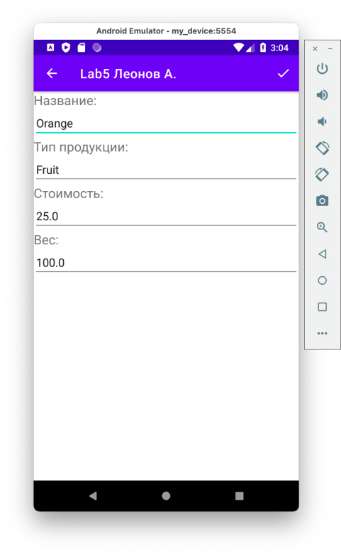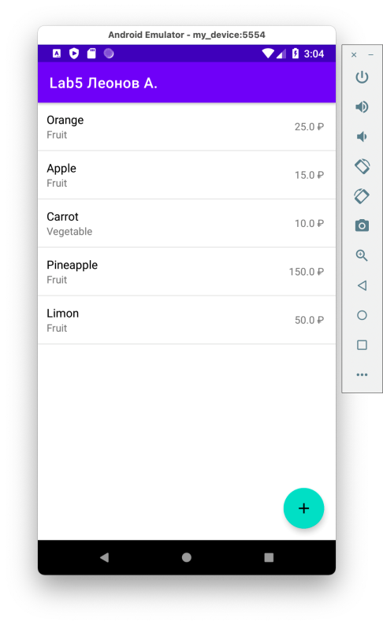

# Выводы

В результате выполнения лабораторной работы я познакомился с технологией работы нескольких активностей в Android приложении.